Software Requirements Specification
for
Plataforma de Pedidos de un Restaurante
Versión 1.0
Creado por: Gabriel Sebastian Meneses Figueroa
Universidad Cooperativa de Colombia
18/10/25
Tabla de Contenidos
Tabla de Contenidos ii
Revisión Historica ii
1. Introducción 1
1.1 Propósito 1
1.2 Convenciones 1
1.3 Audiencia y Sugerencias de lectura 1
1.4 Alcance del Producto 1
1.5 Referencias 1
2. Descripción General 2
2.1 Perspectiva del Producto 2
2.2 Funciones del Producto 2
2.3 Tipos de Usuario y Caracteristicas 2
2.4 Entorno Operativo 2
2.5 Restricción de Diseño y Operación 2
2.6 Guia del Uso del Sistema 2
2.7 Supuestos y Dependencias 3
3. Requerimientos Externos de Interfaz 3
3.1 Interfaz de Usuario 3
3.2 Interfaz de Hardware 3
3.3 Interfaz de Software 3
3.4 Metodos Comunicativos 3
4. Futuro del Sistema 4
4.1 Futuro Sistema 1 4
4.2 Futuro Sistema 2 (and so on) 4
5. Otros Requisitos No Funcionales 4
5.1 Requisitos de Rendimiento 4
5.2 Requisitos de Respaldo 5
5.3 Requisitos de Seguridad 5
5.4 Atributos de Calidad del Software 5
5.5 Reglas del Negociante 5
6. Otros Requisitos 5
Appendix A: Glossary 5
Appendix B: Analysis Models 5
Appendix C: To Be Determined List 6

Revision History
Name | Date | Reason For Changes | Version

Introducción

Propósito
El propósito del Software es automatizar las acciones realizadas en la toma de pedidos del restaurante el cual requiere que se haga por medio virtual, esto ayuda a la eficacia en la toma de pedidos y la realización de domicilios a sus clientes haciendo que este proceso como tal se pueda gestionar, así mismo el alcance del producto es agilizar la producción del negocio la cual ayuda a la expansión de este mismo. Lo que el software por parte de los Clientes ellos podrán realizar pedidos, Registrarte y Notificar quejas, Los trabajadores visualizar el pedido y poder cancelarlo, El administrador podrá gestionar usuarios y realizar reportes

Convenciones
R: Requerimiento Funcional
RN: Requerimiento no Funcional
Entre paréntesis: aclaración de algún termino
““: Referente a un dicho o cita
GB: Giga Byte
MB: Mega Byte
TB: Tera Byte

Audiencia y Sugerencias de Lecturas
Este documento está dirigido a las personas que sean:

- Clientes y Trabajadores: Para el correcto uso del programa
- Administradores o personas encargadas del sistema: Para el reporte y alcance del programa
- Dueños del software: Para entendimiento en el funcionamiento del software.

Alcance del Producto
El software esta creado en un lenguaje Python, con el framework Django y el uso de una base de datos en SQL server, esto nos permite tener control con la producción del restaurante, Gestión de pedidos, Registro de clientes, Registro de empleados, Solicitud de queja o Reclamo, Gestión de domicilios, Formas de pago virtual o físico. Esto facilita el uso cotidiano de la Administración para mantener constante el flujo operativo del restaurante.

Referencias
- chrome-extension://efahttps://libdoc.dpu.ac.th/eBook/113642.pdf

- software-architecture-in-practice-4th-edition-9780136885979-b-8521977

- https://www.youtube.com/watch?v=YV5LhnGqRUA

- -Scrum-Guide-Spanish-European
- OpenAI. (2023). ChatGPT (Mar 14 version) [Large language model]. https://chat.openai.com/chat

- Wiegers, K. E. (1999). IEEE Software Requirements Specification Template (Versión 1.0). IEEE Computer Society.

Descripción General

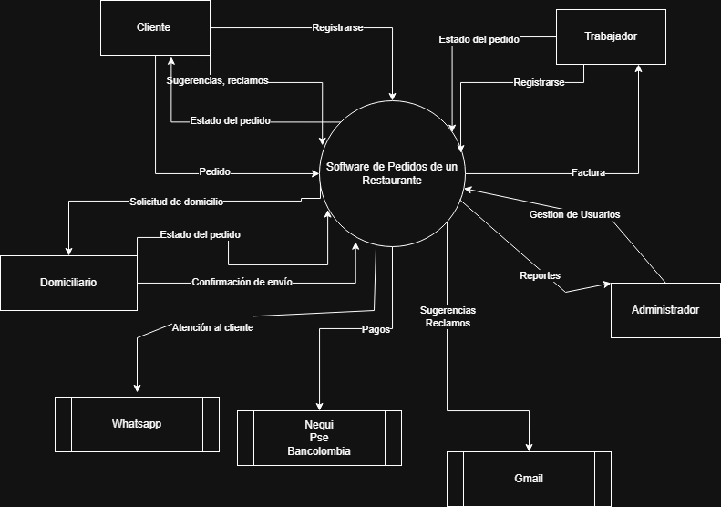
Perspectiva del Producto

2.2 Funciones del Producto

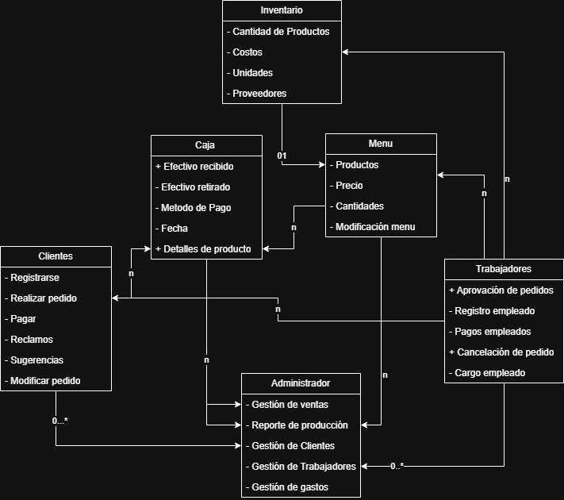

Tipos de Usuario y Características.
- Administrador: tendrá permiso para verificar usuarios y comprobar los reportes generados de las ventas podrá usar la aplicación cada que lo quiera hacer tiene acceso a la gestión de usuarios mas no puede modificarlos, solo pueden visualizar de los clientes el nombre y celular, de los trabajadores puede visualizar el nombre, cargo y el salario.
- Cliente: podrá realizar pedidos, dar sugerencias y reclamos prácticamente es el que con mayor frecuencia estará en la aplicación para realizar su pedido, la seguridad es en la mayoría de sus datos pueden ser atendidos por WhatsApp, podrá visualizar el estado del pedido.
- Trabajador: Pueden registrarse con su nombre, celular, cargo facilitara la forma de uso de los pedidos pues actualizaran su estado.
- Domiciliario: Aceptara o no el pedido para su respectivo envío.

Entorno Operativo.
Les voy a describir el sistema operativo correspondiente con el uso del sistema.
- Pueden ejecutar el programa en versiones desde Windows 7, hasta Windows 11
- Un procesador Intel de quinta a treceava generación.
- La memoria RAM de 4GB a 6GB
- Un disco duro de 500GB a 1TB
- Estar conectado a internet
- Navegador compatible Google, Mozilla
- Conexión a la base de datos

Esta tanto lo mínimo como lo recomendado para el correcto funcionamiento.

Restricción de Diseño y Operación.
El lenguaje en cual está escrito es Python con el framework de Django y la base de datos echa en SQL, si necesitan modificarlo necesitan tener conocimientos en estas herramientas de programación.
Se debe mantener una estética simple y que sea entendible con lo relacionado al programa.
El uso de la información brindada por los usuarios debe ser resguardada por las políticas y leyes relacionadas con el uso de estos datos.
Se debe mantener la programación orientada a objetos y documentar cada cambio en el código
El responsable del mantenimiento será el cliente el cual compro el producto.
Lo solicitado por el cliente se mantiene tal cual como lo pidió y las modificaciones que quiera serán a futuro y por ende serán cobradas.
La operación del software solo está destinada a realizar pedidos de un restaurante.
La comunicación del programa será mediante HTTP la cual se utiliza para transferir información a la web.
SMTP: la cual se usa para el envió de correos electrónicos.
Modbus: que permite la conexión de dispositivos programables para uso.
USB: para conexión a periféricos del computador.

Guía del Uso del Sistema
Para los clientes.
Pueden ingresar al sistema o pueden registrarse
El software les va a pedir Nombre, Celular, Cedula, Contraseña (si se registran)
El Software les pedirá su Cedula y su Contraseña
Podrá visualizar el menú los productos ofrecidos estos tendrán un botón para poder agregar al carrito.
Si desea ingresar a las reseñas y dar una puntuación tendrá que ingresaren el apartado de reseñas y calificación el cual está ubicado en la esquina izquierda de la página, podrá visualizar otras opciones como envió de sugerencias o reclamos, atención vía WhatsApp y también podrá ver la modificación de su perfil como el carrito de compras y el estado de su pedido.

En estas opciones podrá realizar lo que dicen estas mismas son intuitivas no podrán realizar algo exterior a eso.

Para los trabajadores.
Podrán ingresar a la aplicación ingresando su nombre y Contraseña, si no está registrado a la aplicación tendrá que enviar su registro y ser verificado por un administrador para darle ingreso.
Su interfaz es simple solo puede cambiar el estado del pedido, pedidos pendientes y también tendrá su perfil con su nombre y cargo, estas opciones son en botones también pueden visualizar en unos iconos presentes el inventario y la modificación del menú dependiendo del cargo.

Para los Administradores.
Podrán ver una interfaz también simple con logos los cuales tendrán reportes de ventas, de inventario y gestión de usuarios, mas no podrá modificar información.

(Cualquier duda del uso del sistema puede comunicarse con el encargado de mantenimiento o con el creador del software)

Supuestos y Dependencias
Yo supongo que la mayoría de actores cuentan con dispositivos celulares o computadores para poder ejecutar el programa y además tengan instalados el framework, el lenguaje de programación también que tengan conexión a la base de datos, que tengan los requisitos mínimos o recomendables que tengan conocimientos en programación ya sean avanzados o básicos, también se depende de que se tenga internet, almacenamiento, de que tenga los requisitos de funcionamiento y también se depende del uso por parte de los involucrados y su respectiva seguridad.

Requerimientos Externos de Interfaz.

Interfaz de Usuario.
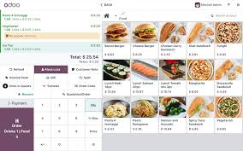
La visión de la interfaz de usuario se basa principalmente en algo simple, pero con la suficiente información para poder guiarse cada uno de los actores presentes, estos se comunican con el software mediante el teclado, el ratón y la visualización atreves de una pantalla, comenzamos con la interfaz del cliente este tendrá botones de color rojo con un mensaje de advertencia y cuando le salte una alerta, también tendrá botones de color verde para la comprar y tendrá el texto de agregar al carrito, y si el producto no está disponible entonces se lo vera de color amarillo, se vera extendido en la esquina izquierda un logotipo de un libro para desplegar las demás opciones las cuales tendrán texto relacionado a sus funciones, en el centro del se podrá ver el menú de los productos y los tipos de productos a escoger en la parte izquierda como viñetas con estilo café en donde se verá en la esquina del programa el logotipo del restaurante y debajo en la parte izquierda se tendrá visibilidad de los productos que se están comprando, esta interfaz debe ser para la computadora, para el celular mas sencillo solo el menú y la opción del libro en la parte izquierda para poder escoger las bebidas y el producto que se necesita también la visibilidad de las demás opciones como el carrito entre otras.

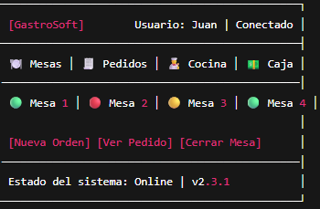
La interfaz para el trabajador.
Al ingresar al sistema le aparecerá que ingrese su nombre o Nick con su contraseña para acceder
Tendrá una barra de navegación ubicada en la parte superior de la pantalla la cual el color será negro en esta barra podrá observar el inventario, el menú, el nombre y el cargo que tiene, si ingresa al inventario entrara en la cantidad de productos que se tienen también lo podrá modificar,
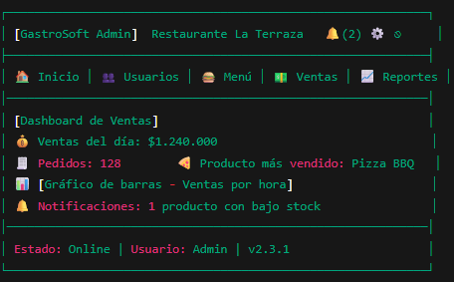
Si entra al menú podrá visualizar el menú y si necesita cambiarlo podrá hacerlo. Así como actualizar el estado del pedido realizado por el cliente.
La interfaz del administrador
Al acceder tendrá una interfaz de ingreso al programa donde tendrá que poner su cedula y su contraseña. Tendrá una barra de navegación en la parte superior donde podrá observar la gestión de usuarios, la gestión de empleados, reportes del software el nombre y su estado activo esta barra será igual negra y podrá seleccionar entre que hacer cuando lo necesite.

(Lo que podemos observar en las imágenes son bocetos de lo que tendría que ser la interfaz)

Interfaz del Hardware
El software se va a conectar con el hardware como una máquina que realiza la facturación de lo digital a lo físico se va a hacer la comunicación mediante USB para luego utilizar la comunicación Modbus e imprimir la factura.

Si existen otros componentes se los agregara a futuro.

Interfaz del Software
El software necesita tener Windows desde las versiones 7 a 11 pues necesita este sistema operativo para el funcionamiento de reportes y ejecución. La ofimática también para la proyección de los reportes o graficas que soliciten, lenguaje de programación como Python y los frameworks necesarios también una conexión a la base de datos, estás serían sus principales dependencias ya que sin esto no tiene caso el funcionamiento del programa, ahora si existe software externo que tiene conexión con el software entre esto esta WhatsApp para la atención del cliente, también esta Gmail el cual es el correo para el buzón de sugerencias y reclamos, plataformas de pago virtuales como Nequi o Bancolombia para diversificar los métodos de pago.

Interfaz de Comunicación

El software se va a conectar a un hardware mediante las conexiones USB y Modbus
Se conecta mediante HTTP, TCP\lP a los computadores y celulares se conecta al correo electrónico asignado mediante SMTP, se conecta con WhatsApp y los medios de pago mediante HTTP y TCP\IP, también es conectable mediante Hardware al internet para poder utilizar estos recursos.

Futuro del Sistema
<This template illustrates organizing the functional requirements for the product by system features, the major services provided by the product. You may prefer to organize this section by use case, mode of operation, user class, object class, functional hierarchy, or combinations of these, whatever makes the most logical sense for your product.>

System Feature 1
<Don’t really say “System Feature 1.” State the feature name in just a few words.>
4.1.1 Description and Priority
<Provide a short description of the feature and indicate whether it is of High, Medium, or Low priority. You could also include specific priority component ratings, such as benefit, penalty, cost, and risk (each rated on a relative scale from a low of 1 to a high of 9).>
4.1.2 Stimulus/Response Sequences
<List the sequences of user actions and system responses that stimulate the behavior defined for this feature. These will correspond to the dialog elements associated with use cases.>
4.1.3 Functional Requirements
<Itemize the detailed functional requirements associated with this feature. These are the software capabilities that must be present in order for the user to carry out the services provided by the feature, or to execute the use case. Include how the product should respond to anticipated error conditions or invalid inputs. Requirements should be concise, complete, unambiguous, verifiable, and necessary. Use “TBD” as a placeholder to indicate when necessary information is not yet available.>

<Each requirement should be uniquely identified with a sequence number or a meaningful tag of some kind.>

REQ-1:
REQ-2:

System Feature 2 (and so on)

Other Nonfunctional Requirements

Performance Requirements
<If there are performance requirements for the product under various circumstances, state them here and explain their rationale, to help the developers understand the intent and make suitable design choices. Specify the timing relationships for real time systems. Make such requirements as specific as possible. You may need to state performance requirements for individual functional requirements or features.>

Safety Requirements
<Specify those requirements that are concerned with possible loss, damage, or harm that could result from the use of the product. Define any safeguards or actions that must be taken, as well as actions that must be prevented. Refer to any external policies or regulations that state safety issues that affect the product’s design or use. Define any safety certifications that must be satisfied.>

Security Requirements
<Specify any requirements regarding security or privacy issues surrounding use of the product or protection of the data used or created by the product. Define any user identity authentication requirements. Refer to any external policies or regulations containing security issues that affect the product. Define any security or privacy certifications that must be satisfied.>

Software Quality Attributes
<Specify any additional quality characteristics for the product that will be important to either the customers or the developers. Some to consider are: adaptability, availability, correctness, flexibility, interoperability, maintainability, portability, reliability, reusability, robustness, testability, and usability. Write these to be specific, quantitative, and verifiable when possible. At the least, clarify the relative preferences for various attributes, such as ease of use over ease of learning.>

Business Rules
<List any operating principles about the product, such as which individuals or roles can perform which functions under specific circumstances. These are not functional requirements in themselves, but they may imply certain functional requirements to enforce the rules.>

Other Requirements
<Define any other requirements not covered elsewhere in the SRS. This might include database requirements, internationalization requirements, legal requirements, reuse objectives for the project, and so on. Add any new sections that are pertinent to the project.>
Appendix A: Glossary
<Define all the terms necessary to properly interpret the SRS, including acronyms and abbreviations. You may wish to build a separate glossary that spans multiple projects or the entire organization, and just include terms specific to a single project in each SRS.>
Appendix B: Analysis Models
<Optionally, include any pertinent analysis models, such as data flow diagrams, class diagrams, state-transition diagrams, or entity-relationship diagrams.>
Appendix C: To Be Determined List
<Collect a numbered list of the TBD (to be determined) references that remain in the SRS so they can be tracked to closure.>

